 Escola Municipal de Educação Básica Augustinho Marcon

Catanduvas(SC), junho de 2020.

Diretora: Tatiana M. B. Menegat.

Assessora Técnica-Pedagógica: Maristela Apª. B. Baraúna.

Assessora Técnica-Administrativa: Margarete P. Dutra.

Professor: Paulo André Klein.

Disciplina: Música

5º ano

**AULA 02 – SEQUÊNCIA DIDÁTICA – MÚSICA – 08 A 12 DE JUNHO**

**DATA:**

Esse conteúdo já vimos antes, mas precisamos relembrar algumas coisas importantes, iniciando pelas quatro propriedades do som. Altura, duração, intensidade e timbre. Onde cada uma das palavras tem um significado na música, E a partir de agora sempre aliando a partitura.

**LEIA COM ATENÇÃO, COPIE OU COLE NO CADERNO.**

**ALTURA** – Grave ou Agudo.  
Quanto mais para baixo estiver a nota, mais grave será, quanto mais para cima, mais agudo.



**DURAÇÃO** – Longo ou Curto.   
A pauta de cima tem a duração de notas mais longas, já vamos entender o motivo. E a pauta de baixo tem notas mais curtas, automaticamente serão mais longas.

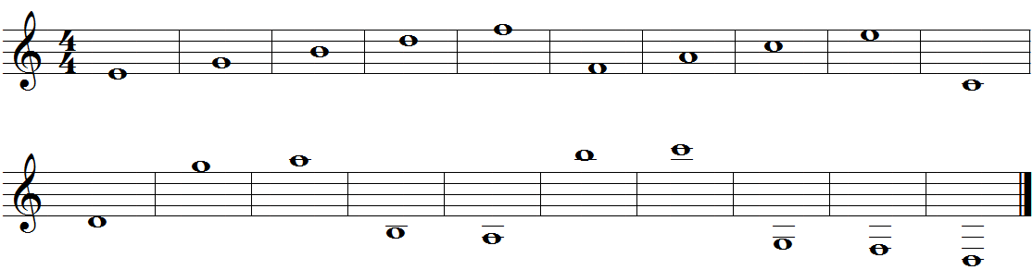



**INTENSIDADE – Forte ou Fraco.**

Intensidade será definido de acordo com o músico que vai tocar, algumas notas serão com mais volume, mais forte, e outras mais fracas.   
E através de uma letra que pode aparecer em uma partitura “f” que significa forte e “p” significa fraco.

**TIMBRE – Identidade do som.**

Timbre é o som de cada instrumento musical. Por exemplo o violão, o som do violão é o timbre dele mesmo, a partir do momento que ouvir durante muito tempo um determinado instrumento, pode reconhecer seu som sem precisar estar olhando para ele, tudo através do som que ele proporciona.   
Cada instrumento tem o seu timbre próprio e único, menos os teclados, e instrumentos que são eletrônicos. Os outros instrumentos, como violões e violinos, cada um vai ter um timbre diferente.